KURSAI/SEMINARAI  POKALBIŲ VAKARAI APIE TIKĖJIMĄ  Susitikimai vyks KAUNE trečiadienais 18.00–20. 00 val.  2010 m. rugsėjo 15, 22, 29 dienomis.  Gyvenimo ir tikėjimo institutas (Rotušės a. 7, Kaunas. Salė – II aukšte)  ĮĖJIMAS LAISVAS.  PIRMŲJŲ AMŽIŲ BAŽNYČIOS DVASINGUMAS. Nuotolinio mokymo kursas  7 studijų savaitės Internetu.  Kurso pradžia 2010 m. rugsėjo 21 d. Registracija iki 2010 m. rugsėjo 20 d.  Dalyvio įnašas 200 Lt.  UGDYMAS PER ŽAIDIMUS IR ŠOKIUS (I seminaras)  5 vakariniai susitikimai, vykstantys kartą per savaitę. Kaune trečiadieniais 18.00–20.30 val.  Seminaro pradžia 2010 m. spalio 13 d. Registracija iki 2010 m. spalio 7 d.  Kiti susitikimai – 2010 m. spalio 20, 27 d., lapkričio 3, 10 d.  Dalyvio įnašas 150 Lt.  KRIKŠČIONIŠKA DIEVO ĮVAIZDŽIŲ SAMPRATA  4 vakariniai susitikimai, vykstantys kartą per savaitę. Kaune ketvirtadieniais 18.00–20.30 val.  Seminaro pradžia 2010 m. spalio 14 d. Registracija iki 2010 m. spalio 7 d.  Kiti susitikimai – 2010 m. spalio 21, 28 d., lapkričio 4 d.  Dalyvio įnašas 80 Lt.  KRIKŠČIONIŠKOJO DVASINGUMO RAIDA  15 vakarinių susitikimų, vyksiančių kartą per savaitę Kaune antradieniais 18.00–20.30 val.  Kurso pradžia 2010 m. spalio 19 d. Registracija iki 2010 m. spalio 12 d.  Dalyvio įnašas 250 Lt.  LIGOS IR KANČIOS PSICHO-SOCIALINĖ PROBLEMATIKA:  KRIKŠČIONIŠKOJI SAMPRATA  Seminaras vyks KAUNE 2010 m. spalio 22 d. Registracija iki 2010 m. spalio 19 d.  Dalyvio įnašas100 Lt.  ŠVENTASIS RAŠTAS IR GYVENIMAS. Nuotolinio mokymo kursas  23 studijų savaitės Internetu.  Kurso pradžia 2010 m. spalio 26 d. Registracija iki 2010 m. spalio 25 d.  Dalyvio įnašas 460 Lt.  BENDRAŽMOGIŠKŲ GEBĖJIMŲ, PALENGVINANČIŲ SERGANČIOJO  SUSITIKIMĄ SU LIGA IR MIRTIMI, UGDYMAS  Seminaras vyks KAUNE 2010 m. lapkričio 12 d. Registracija iki 2010 m. lapkričio 9 d.  Dalyvio įnašas 100 Lt.  ŠVENTŲJŲ SUTUOKTINIŲ GYVENIMAI KALBA ŠIANDIENOS ŠEIMOMS  Seminaras vyks KAUNE 2010 m. lapkričio 27–28 d. Registracija iki 2010 m. lapkričio 23d.  Dalyvio įnašas 90 Lt. (su nakvyne – 110 Lt.)  Kaina neturi būti kliūtis dalyvauti programose, todėl taikome nuolaidas  negalintiems mokėti nurodytos sumos.  Kurso data ir vieta gali keistis.  Programas jūsų kvietimu galime rengti atskiruose miestuose, parapijose  ar organizacijose. | REKOLEKCIJŲ SAVAITGALIAI  su bibliodramos ir Dvasinių Pratybų elementais  ADVENTO rekolekcijų savaitgalis su bibliodrama  2010 m. gruodžio 10–12 d. Registracija iki 2010 m. gruodžio 3 d.  ADVENTO rekolekcijų savaitgalis su bibliodrama  2010 m. gruodžio 17–19 d. Registracija iki 2010 m. gruodžio 10 d.  „KELSIUOS, EISIU PAS TĖVĄ...“ (Lk 15,18)  2011 m. balandžio 1–3 d. Registracija iki 2011 m. kovo 25 d.  „KELKIS IR VALGYK...“ (1Kr 19,5)  2011 m. balandžio 8–10 d. Registracija iki 2011 m. balandžio 1 d.  Rekolekcijų savaitgaliai vyks Jėzuitų rekolekcijų namuose Kulautuvoje.  Dalyvio įnašas 160 Lt.  SUSITIKIMAS SU KRISTUMI (TEK rekolekcijos)  Rekolekcijų savaitgalis Velykų paslapties išgyvenimas per liturgiją ir Pasidalijimą.  Rekolekcijų savaitgalis vyks Jono Pauliaus II namuose, Šiluva  2011 m. kovo 11–13 d. Registracija iki 2011 m. kovo 5 d.  Dalyvio įnašas 180 Lt.  REKOLEKCIJOS  „ŽMOGUS NE VIEN DUONA GYVAS...“ (Mt 4,4)  Bibliodramos savaitgalis  Lektorius Dr. Wolfgang Wesenberg (Berlynas, Vokietija)  Rekolekcijos vyks 2010 m. rugsėjo 17–19 d. Registracija iki 2010 m. rugsėjo 10 d.  (Rekolekcijų namai, Guronių km., Žaslių sen., Kaišiadorių r.)  Dalyvio įnašas 180 Lt.  ŠV. IGNACO LOJOLOS DVASINĖS PRATYBOS KASDIENIAME GYVENIME  Pratybos tęsiasi aštuonis mėnesius, susitikimai vyksta kas savaitę.  Kaune antradieniais 18.00–19.30 val.  Dvasinių Pratybų pradžia 2010 m. spalio 12 d. Registracija iki 2010 m. rugsėjo 25 d.  (Pratybos vyks, jeigu susirinks 20 žmonių grupė) Dalyvio įnašas 300 Lt.  MALDOS SAVAITĖ su asmeniniu dvasiniu palydėjimu  Kaune 2010 m. lapkričio 14–20 d. Registracija iki 2010 m. lapkričio 9 d.  Dalyvio įnašas 140 Lt.  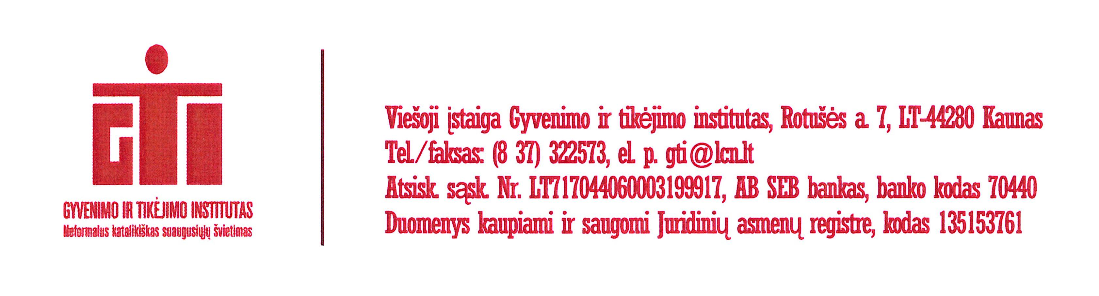  2010/2011 mokslo metų programa  Kurdami jaukią aplinką kursų ir rekolekcijų dalyviams, skatiname suvokti ir apmąstyti savo gyvenimišką patirtį ir atrasti joje Kūrėją. Bendraminčių būryje kviečiame atrasti ar pagilinti tikėjimo tiesas ir gyventi jomis savo kasdienybėje.  Esame dėkingi Renovabis (Vokietija); Comunicantes (Olandija); Koch Foundation (JAV); Lietuvių katalikų religinė šalpa (JAV); Lietuvių fondas (JAV), Tautos fondas (JAV), s. Barbara Valuckas (JAV), ES fondai, kurie iki šių metų finansavo apie 60 % Instituto veiklos.  Kai kurie užsienyje veikiantys ir katalikišką veiklą remiantys fondai mažina paramą Lietuvos projektams ir ją skiria šalims, kurioms labiau reikalingas rėmimas.  Kadangi šiais metais fondų rėmimas minimalus (apie 20 %) norime Jums pranešti, jog pasikeitė mokymo programų ir rekolekcijų kainos. Kviečiame už dalyvavimą mokymo programose ar rekolekcijose mokėti pagal galimybes. Bet vis vien lieka nuostata, kad tie, kas negali mokėti nustatytos sumos – gali mokėti mažiau.  Daugiau informacijos rasite  www.gtinstitutas.lt

